Saison

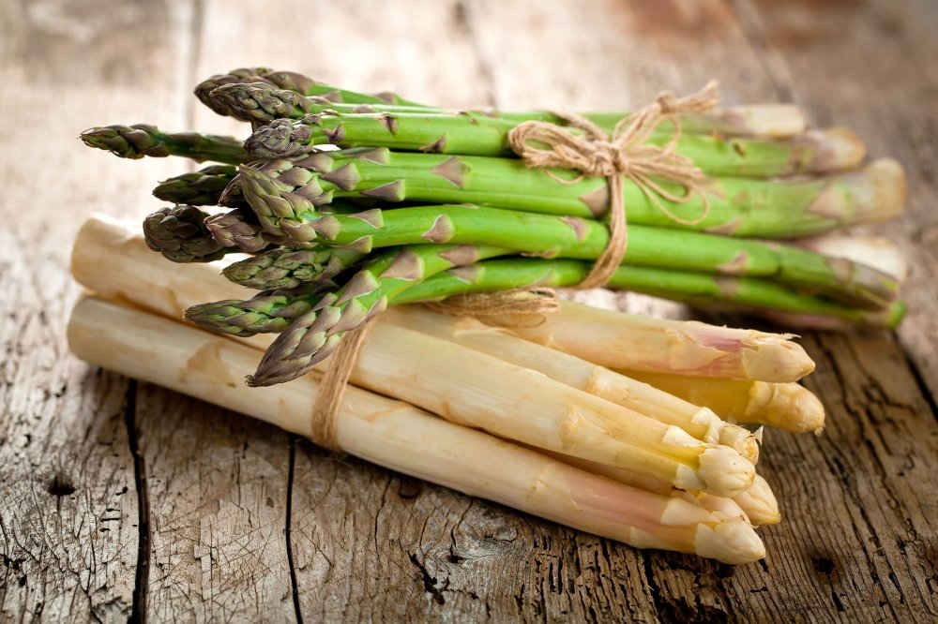

31 Berner Rösti überbacken mit Spargel , Sauce Hollandaise, Räucherlachs und Salatgarnitur 17,00€

32 Schweineschnitzel mit Spargel ,dazu Kartoffeln und Sauce Hollandaise 28,00€

33 Spargeltoast überbacken mit Käse, Kochschinken und Sauce Hollandaise 15,00€

34 Portion Spargel ( Rohgewicht 400g) mit Sauce Hollandaise
10,00€

